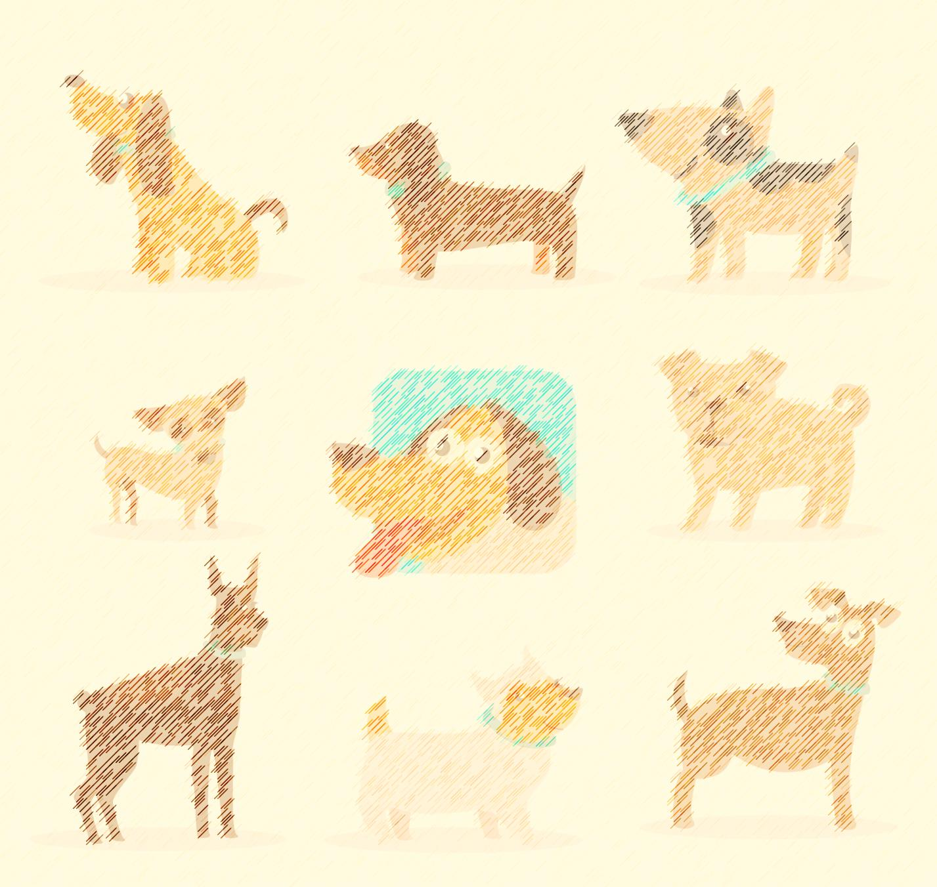
«Как себя вести при встрече с собакой!»

Правило № 1 – Не подходи близко к незнакомым тебе собакам.
Правило № 2 – Обходи стороной стаи бродячих собак.
Правило № 3 – Не дразни собак, не отбирай еду и игрушки.

«Если собака рычит, проявляет агрессию!»
Правило №1 – Позови на помощь находящихся рядом взрослых.
Правило №2 – Если взрослых рядом нет, то встань боком к собаке и твердым голосом отдай несколько команд («Фу!», «Нельзя!», «Сидеть!»).
Правило № 3 – Не делая резких движений, уходи от собаки, медленно ускоряя шаг.
Правило №4 – Если собака приседает – она готовится напасть. Выставь что - то между собой и собакой (рюкзак, сумку со сменной обувью). Если выставить нечего прижми подбородок к груди и выставь вперед локти.
Правило №5 – Если тебя укусила собака, немедленно обратись к взрослому и к врачу.

